**今日动态**

10.18 星期二 晴

班级人数：25人，今日实到：24人。

**一日生活活动篇**  

|  |  |  |  |  |  |
| --- | --- | --- | --- | --- | --- |
| **姓名** | **情绪** | **区域活动** | **进餐** | **午睡** | **备注** |
| **杨子宸** | **★** | **√** | **★** | **★** | **★：**  **好、**  **吃完、**  **睡着。**  **●：**  **一般、**  **未吃完、**  **未睡。** |
| **黄英豪** | **★** | **√** | **★** | **★** |
| **薛远憬** | **★** | **√** | **★** | **★** |
| **蔡承轩** | **请假** | **请假** | **请假** | **请假** |
| **梅语辰** | **★** | **✕** | **★** | **★** |
| **于一鸣** | **★** | **没玩到** | **★** | **★** |
| **姜怀逸** | **★** | **√** | **●** | **★** |
| **姜怀兴** | **★** | **√** | **★** | **●** |
| **肖铭轩** | **★** | **√** | **★** | **★** |
| **周成旭** | **★** | **√** | **★** | **★** |
| **顾书言** | **★** | **√** | **★** | **★** |
| **许烁** | **★** | **没玩到** | **★** | **★** |
| **张嘉辰** | **★** | **√** | **★** | **★** |
| **史芯宁** | **★** | **没玩到** | **●** | **★** |
| **高语晴** | **★** | **√** | **★** | **★** |
| **吕卓彤** | **★** | **√** | **★** | **★** |
| **刘若熙** | **★** | **√** | **★** | **★** |
| **丁趙妍** | **★** | **√** | **★** | **★** |
| **朱宸钰** | **★** | **√** | **★** | **★** |
| **龚昕苒** | **★** | **√** | **★** | **★** |
| **李诗雨** | **★** | **√** | **★** | **★** |
| **杨静宸** | **★** | **√** | **●** | **★** |
| **赵静姝** | **★** | **√** | **★** | **★** |
| **唐文津** | **★** | **✕** | **★** | **●** |
| **雷嘉怡** | **★** | **√** | **●** | **★** |

**今日食谱：虾仁炖蛋、花菜炒肉丝、生菜蘑菇粉丝汤**

**区域游戏篇**  

今日重点观察的区域为：生活区

|  |  |  |
| --- | --- | --- |
| 观察对象 | 观察实录 | 活动照片 |
| 丁趙妍 | 今天妍妍来到了生活区，拿出《晒袜子》的游戏玩了起来。  先找到衣架，再找两只一样的袜子粘在衣架上，最后挂在晾衣架上，就完成啦！  再接着晒另外一双吧！ | /Users/zhangjie/Desktop/IMG_3904.jpegIMG_3904 |

**户外活动篇**  

今天我们进行了户外混龄活动，张老师在皮球区。有的宝宝能够有序排队进行投篮游戏；有的宝宝两两合作背靠背运小球；还有的宝宝小手抓住羊角球一蹦一跳......大家玩得可开心了！

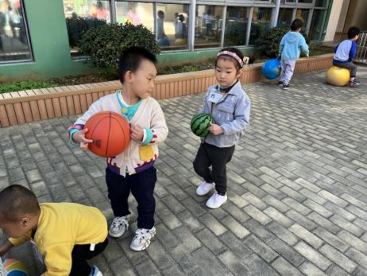 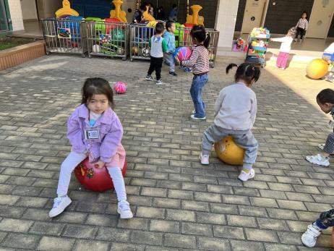

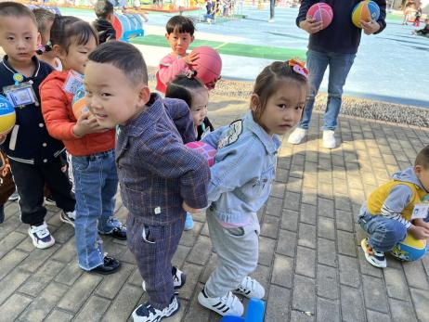 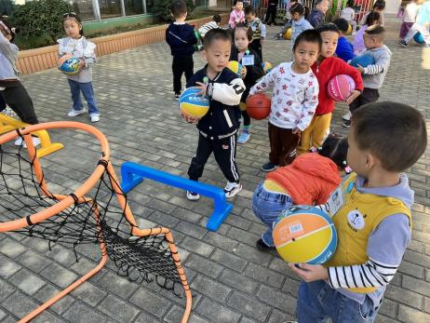

**集体活动篇**  

1安全教育：不跟陌生人走

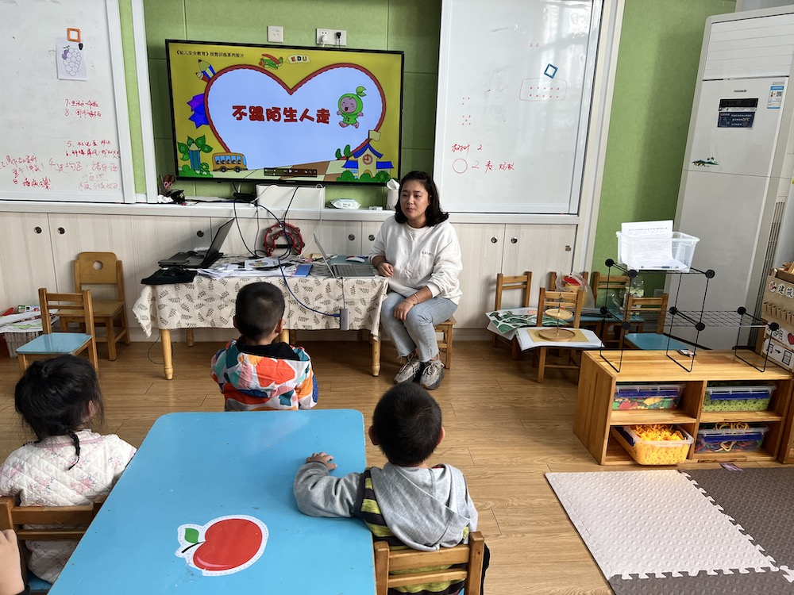

 **家园配合**  

各位家长好！

1.接下来21天都会推送科学护牙知识，今天是第一天，请家长们带着孩子结合21天科学刷牙打卡板一起掌握正确刷牙方法及口腔保健知识！

2.今天我们进行了安全教育《不跟陌生人走》，请家长们回家带着孩子完成一下今天的内容哦！ 执笔人：张洁